IT- UNIVERSITY

|  |
| --- |
| TP-Transversal MBDS 2021 |
| Cahier de charge |
| PariLocal |

|  |
| --- |
| RAKOTOMANANA Elliot  RAVOAHANGY Mahefa  RAZAFY Toavina Fanasina  2020-2021 |
|  |
|  |

**SOMMAIRE :**

**Table des matières**

**1-** **INTRODUCTION :** 2

**2-** **FONCTIONNALITES GENERALES :** 2

**3-** **LIENS ENTRE LES UTILISATEURS DE L’APPLICATION :** 2

**4-** **SPECIFICITES DE CHAQUE COMPTE :** 3

**4.1- COMPTE ADMINISTRATEUR :** 3

**4.2- COMPTE CLIENT :** 8

**4.2.1-** **Application Web – Angular :** 8

**4.2.2-** **Application Lourd – C# winform :** 14

**4.2.3-** **Application Mobile – ANDROID :** 19

**4.3- COMPTE VISITEUR :** 22

**4.3.1-** **Application Web – Angular :** 22

**4.3.2-** **Application Lourd – C# winform :** 23

**4.3.3-** **Application Mobile – ANDROID :** 23

# **INTRODUCTION :**

L’application PariLocal est une plateforme de pari en ligne qui se base sur les paris sportifs. Ce projet a été conçu dans le but de faciliter le pari pour les parieurs mais aussi de diminuer les taches d’un bookmaker. Les parieurs auront un accès direct sur les matchs disponibles sur toutes plateformes. Cette application permet alors aux amateurs de pari de parier directement sur le site grâce à des jetons qu’il aurait acheté via les mobiles banking, le flux d’argent en liquide sera alors diminué et les transactions se feront du site, en jeton, vers les mobiles banking ou vice versa.

A cet effet, la plateforme PariLocal possède de nombreuses fonctionnalités mises à la disposition des parieurs et une interface dédiée à la demande.

# **FONCTIONNALITES GENERALES :**

En général, l’application invite à :

* Faire une identification / une authentification avec QR code
* Faire un pari (un pari simple ou un pari grouper)
* Faire une demande de jetons
* Voir les historiques des paris

L’application sera divisée en trois comptes, les comptes invités dans lequel on peut juste voir la plateforme mais n’ont aucun accès, les comptes utilisateurs dans lequel on peut voir les fonctionnalités générales de l’application et les comptes admin dans lequel on a accès au back office.

# **LIENS ENTRE LES UTILISATEURS DE L’APPLICATION :**

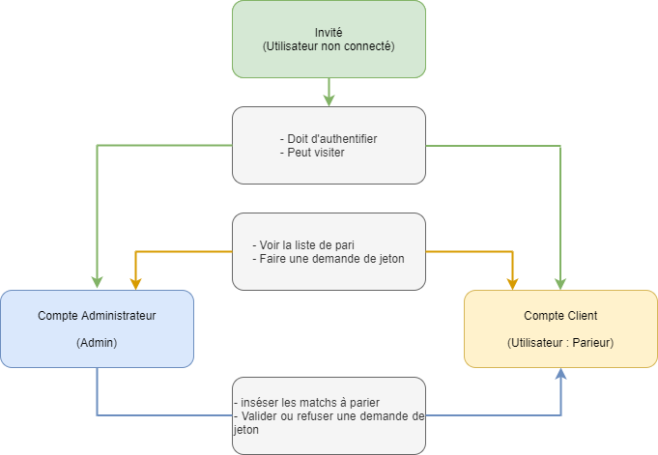

# **SPECIFICITES DE CHAQUE COMPTE :**

## **4.1- COMPTE ADMINISTRATEUR :**

Le compte administrateur sera une application web développée en Angular, où l’admin gèrera les équipes de football, les matchs et les demandes de Jeton. Le titre sera Pari Local.

**LOGIN :**

L’application sera sécurisée par une page de login où seuls les utilisateurs admins pourront s’y authentifier. Pour l’authentification, l’email et le mot de passe de l’utilisateur sera demandés.

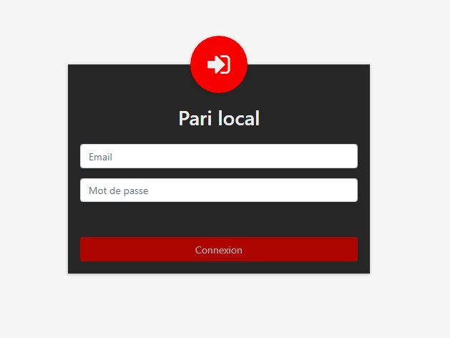

**MENU :**

Le menu sera situé sur le côté gauche pour faciliter la visualisation. Il contiendra :

* Match, avec les sous-menus :
  + Liste des équipes
  + Liste des matchs
  + Liste des prochains matches
* Demande de Jeton
* Map

Un bouton sera situé sur le coin droit de l’écran pour se déconnecter.

**LISTE DES PROCHAINS MATCHES :**

* + **LISTE**

La page d’accueil sera la page qui liste les prochains matchs ou les matchs disponibles pour un pari. Sur cette page les composants suivants seront disponibles :

* Un bar de recherche par lieu du match
* Un bouton pour ouvrir un modal pour enregistrement d’un nouveau match
* Un bouton pour représenter la liste par des cadres (qui est par défaut)
* Un bouton pour représenter la liste sous forme d’un tableau

Pour la représentation d’un match sous forme d’un card :

* La date avec le lieu du match sera le titre
* Deux boutons seront situés sur le côté droit, l’un pour la modification du match et l’autre pour le saisie du résultat
* Les informations concernant le match (équipe 1, équipe 2, cote V1 ou cote victoire équipe 1, cote X ou cote match nul et cote V2 ou cote victoire équipe 2) seront visibles sur le corps

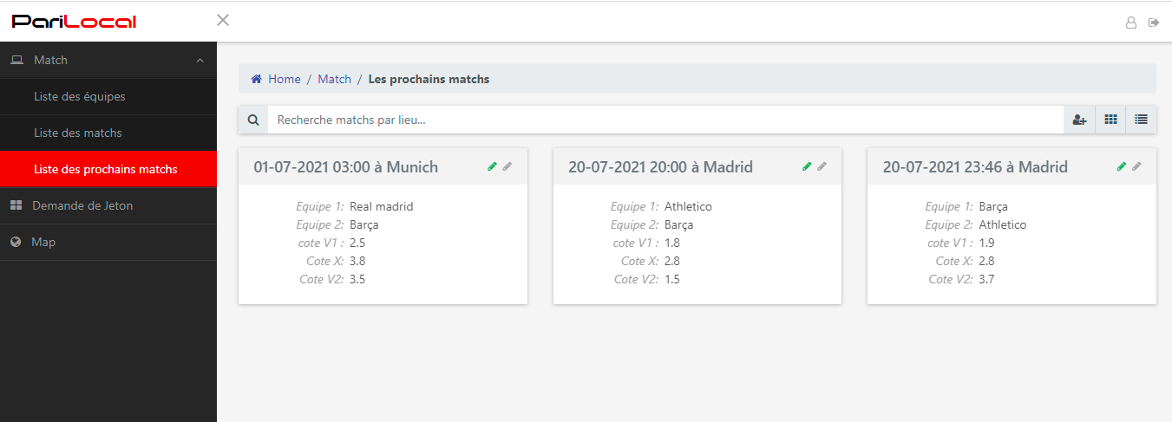

Pour la représentation de la liste des matchs sous forme d’un tableau, nous aurons les colonnes équipe 1, équipe 2, cote V1, cote X, cote V2 et action contenant un bouton pour la modification d’un match.

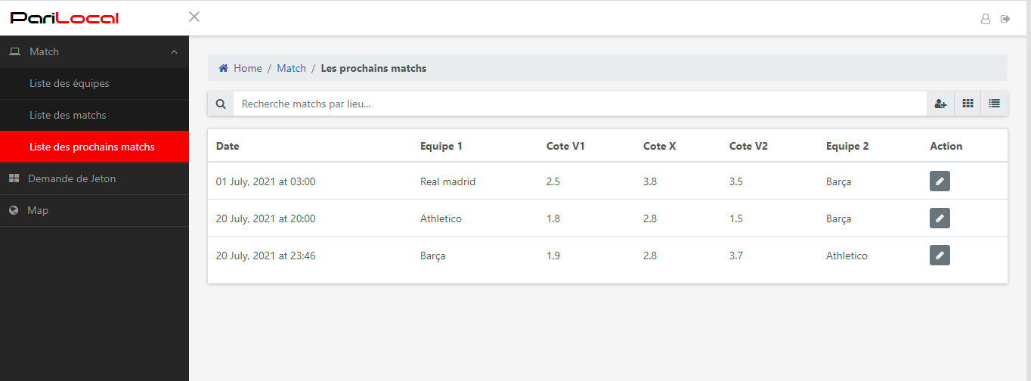

* + **ENREGISTREMENT OU MODIFICATION D’UN MATCH**

Pour un enregistrement ou modification d’un match nous auront les champs suivants :

* Equipe 1, pour sélection de l’équipe 1 à partir d’une liste déroulante (champ obligatoire)
* Equipe2, pour sélection de l’équipe 2 à partir d’une liste déroulante (champ obligatoire et doit être différent de l’équipe 1)
* Cote V1, pour saisie de la cote victoire équipe 1 (champ obligatoire et uniquement un nombre ou nombre décimal)
* Cote X, pour saisie de la cote victoire match nul (champ obligatoire et uniquement un nombre ou nombre décimal)
* Cote V2, pour saisie de la cote victoire équipe 2 (champ obligatoire et uniquement un nombre ou nombre décimal)
* Date du match (champ obligatoire et uniquement une date avec heure)
* Lieu du match (champ obligatoire et une auto complétion proposée)

Pour une modification d’un match les champs listés ci-dessus devront être initialisés à partir des informations du match.

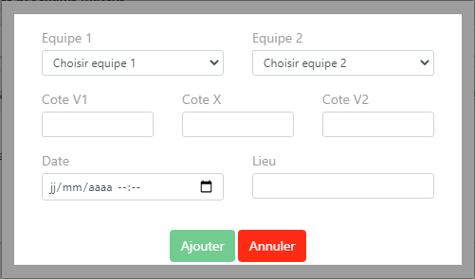

* + **RESULTAT MATCH**

Pour donner le résultat d’un match, l’admin saisira le score du match c’est-à-dire le but de l’équipe 1 et de l’équipe 2.

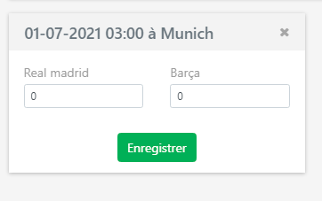

Après saisie du résultat et enregistrement, les actions suivantes seront effectuées automatiquement :

* Le match sera fini
* Si une équipe est gagnante alors le point de cette équipe sera additionné par 3 points
* Si le résultat du match est nul alors les points des deux équipes seront additionnés d’un point
* Les paris des joueurs seront à jour suivant le résultat du match et les pronos.
* **LISTE DES EQUIPES :**

Le menu liste des équipes nous naviguera vers une page où l’admin gèrera les équipes qui seront sélectionnables pour un match. Sur cette page l’admin pourra voir la liste, ajouter, modifier, supprimer une équipe. Le tableau contiendra les colonnes nom et point, à noter que le point est non modifiable et est 0 par défaut lors de l’ajout d’une nouvelle équipe. Ce nombre de point doit être affiché en fonction de l’équipe sélectionnée pendant l’ajout d’un nouveau match pour que l’admin ait une vision sur les côtes à saisir.

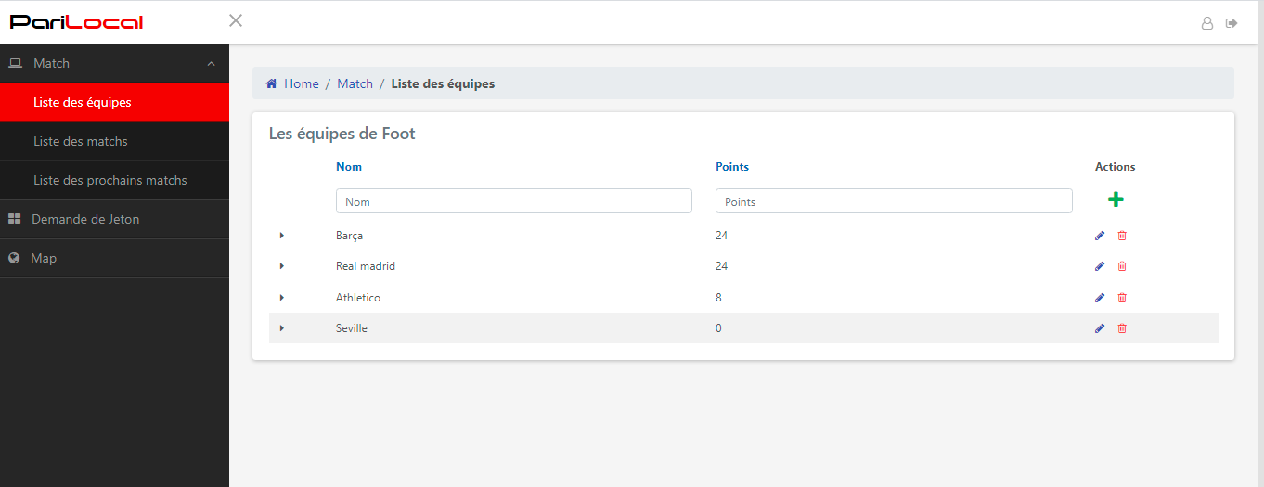

* + **LISTE DES MATCHS :**

Le menu liste des matchs nous naviguera sur la liste totale des matchs qui sera paginée. Une recherche sera disponible : filtre par équipe et filtre avec 2 choix (match terminée ou pas). Si une équipe est sélectionnée sur le filtre équipe, alors les matchs où cette équipe est concernée soit en tant qu’équipe 1 ou équipe 2 s’afficheront.

Par défaut, les matchs terminées s’afficheront.

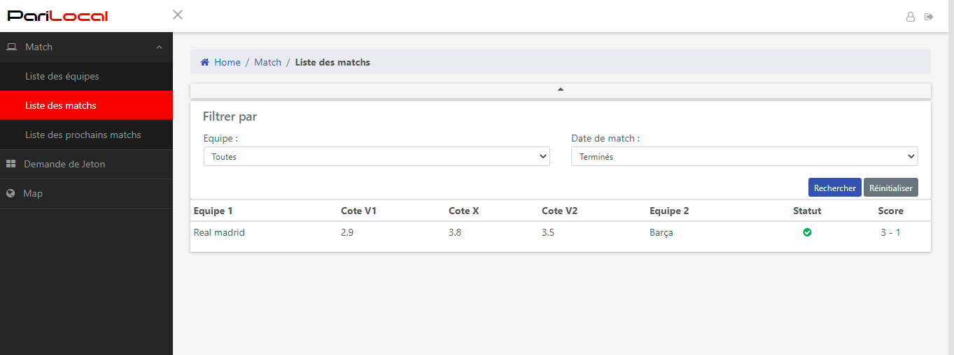

* **DEMANDE DE JETON :**

Le menu demande de jeton nous dirigera vers un tableau contenant les demandes de jeton des joueurs. Ce tableau contient les colonnes email du joueur, le nombre de jeton demandées et action pour validation des demandes. Ce tableau contiendra donc les demandes de jeton en attente de validation par l’admin.

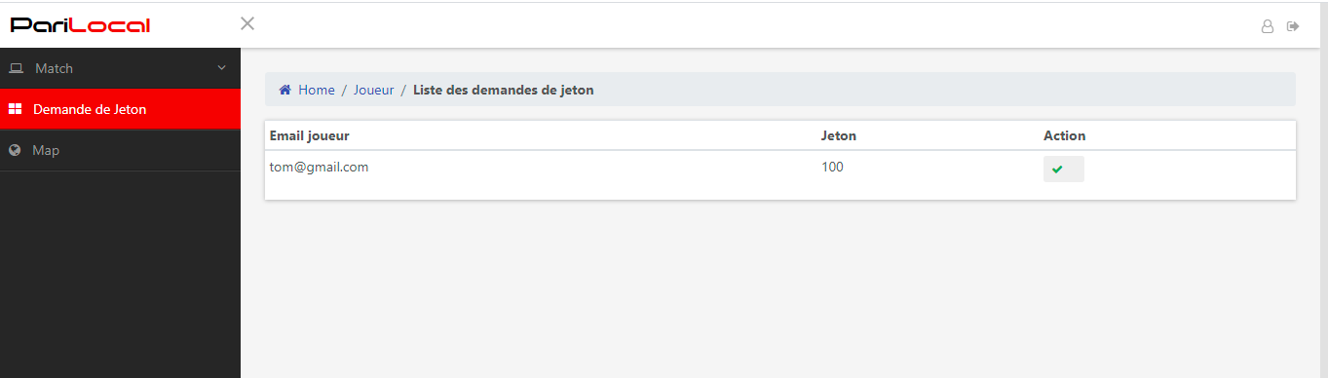

* **MAP :**

Le menu map nous dirigera vers une page contenant un champ liste déroulant de quelques villes prédéfinis. En dessous de ce champ s’affichera le google map situant la ville.

Ces villes seront proposées à l’admin (auto-complétions) pour le lieu de match pendant l’ajout ou modification d’un match.

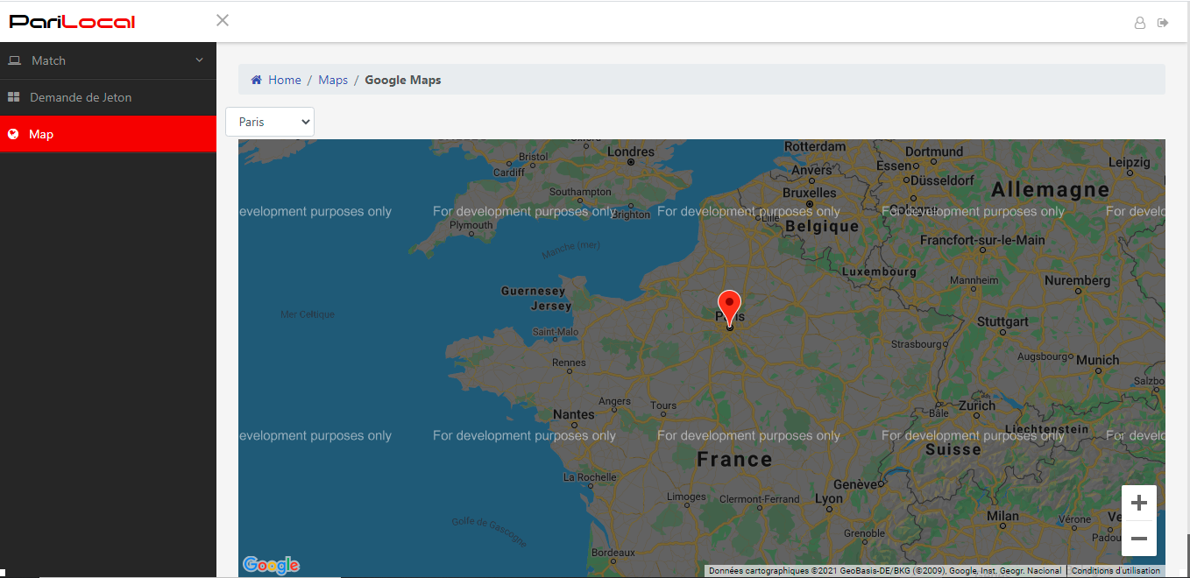

## **4.2- COMPTE CLIENT :**

Le compte Client est le compte réservé au parieur, c’est ici qu’ils pourront voir :

* La liste des paris disponibles
* Voir son profil
* Demander des jetons
* Faire ses paris
* Voir l’historique

### **4.2.1- Application Web – Angular :**

L’application web servira à utilisateur qui préfère les navigations web.

* **MENU :**

Le menu sera placé à gauche pour une lecture facile et une navigation plus rapide dans le site.

Il contiendra : Un bouton Home pour accéder à la page Home

Un bouton Profil pour accéder au profil

Un Bouton demande de jeton pour faire une demande de jeton

Un bouton Historique de vos paris pour accéder aux historiques

Un bouton pari par victoire pour faire un pari

Un bouton Déconnecter pour se déconnecter.

A noté que toutes les pages contiendront ce menu.

* **HOME :**

Home est le premier affichage de l’application dans laquelle on a :

* Un tableau de tous les paris disponibles avec leur cote. Il sera présenté dans un tableau comme marqué ci-dessous :

|  |  |  |  |  |
| --- | --- | --- | --- | --- |
| Catégorie | Nom | Extérieur | Nul | Intérieur |

Ce tableau présentera un outil de navigation pour faciliter la manipulation des données à savoir : un tri par colonne et une recherche pour filtrer plus facilement.

Boutons disponibles dans cette page : Un bouton « Faire un pari » marqué en haut à droite de la page est disponible pour faire un raccourcie vers l’option pour faire un pari.

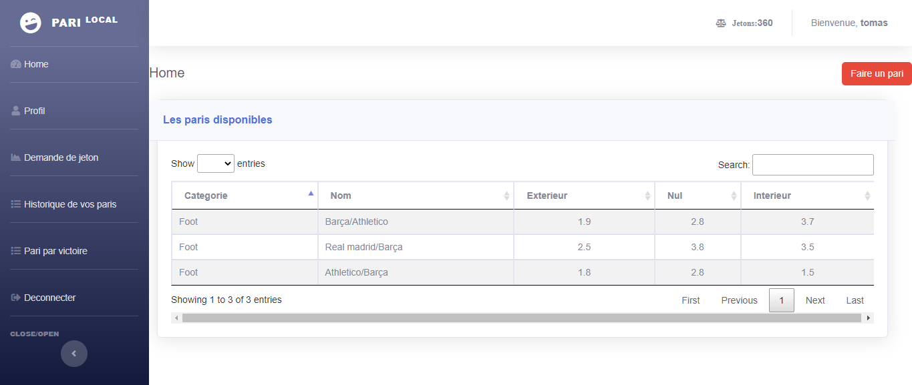

**Angular : Home**

* **FAIRE UN PARI :**

Faire un pari est l’option principale de l’application car c’est là que les utilisateurs puissent faire leurs paris. Dans cette partie, on a :

- Un tableau de tous les paris disponibles avec leur cote. Il sera présenté dans un tableau comme marqué ci-dessous :

|  |  |  |  |
| --- | --- | --- | --- |
| Match | Extérieur (V1) | Nul (X) | Intérieur (V2) |

* Match montrera le nom des équipes qui vont s’affrontés ;
* Extérieur (V1) montrera la cote que la partie extérieure jouera s’il gagne
* Nul (X) montrera la cote jouée si le match se termine sur un match nul
* Intérieur (V2) montrera la cote que la partie intérieure jouera s’il gagne

Boutons disponibles dans cette page :

* Toutes les cotes sont des boutons de sorte à ce que l’utilisateur clique sur la cote qu’il veut jouer
* Un bouton « Afficher mes paris » marqué en haut à droite de la page est disponible pour montrer ou cacher la liste des paris non placé.
* Un bouton « Placer mes paris » est affiché lorsqu’on fait un pari pour placer tous les paris que l’utilisateur à faite
* Un bouton Radio « Parie grouper » est affiché en haut du container pour marquer le type de pari.

A savoir :

Les paris sont présentés dans un material card. Ce material card s’affiche lorsque l’utilisateur clique sur une cote et disparait lorsqu’il reclique sur cette même cote. Il représentera le pari que l’utilisateur veut faire.

Dans ce material card, on a : Le nom des équipes qui vont s’affrontés, suivie de la cote jouée, une saisie pour modifier les jetons jouer et un affichage pour le gain.

Lorsque le bouton radion « parie grouper » est activé, cela montrera la mise total du pari groupé.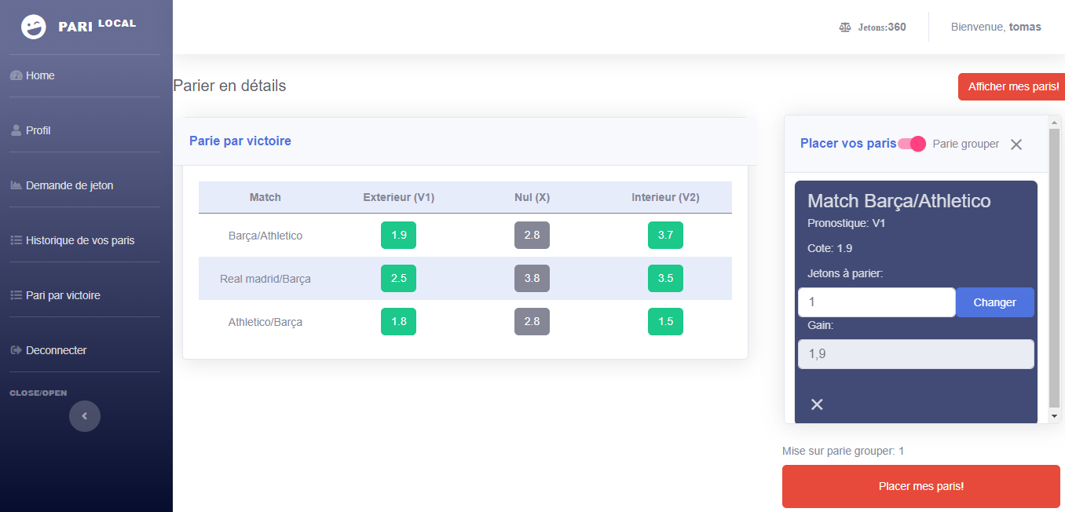

**Angular : Faire un pari**

* **PROFIL :**

Dans cette page, l’utilisateur peut voir et modifier son profil mais aussi, il pourra avoir un QR code générer par l’application qu’il pourra utiliser lors de l’authentification avec l’application mobile.

Boutons disponibles dans cette page :

* Un bouton « Modifier » : En cliquant sur ce bouton, les modifications apportées sur le profil seront validées.

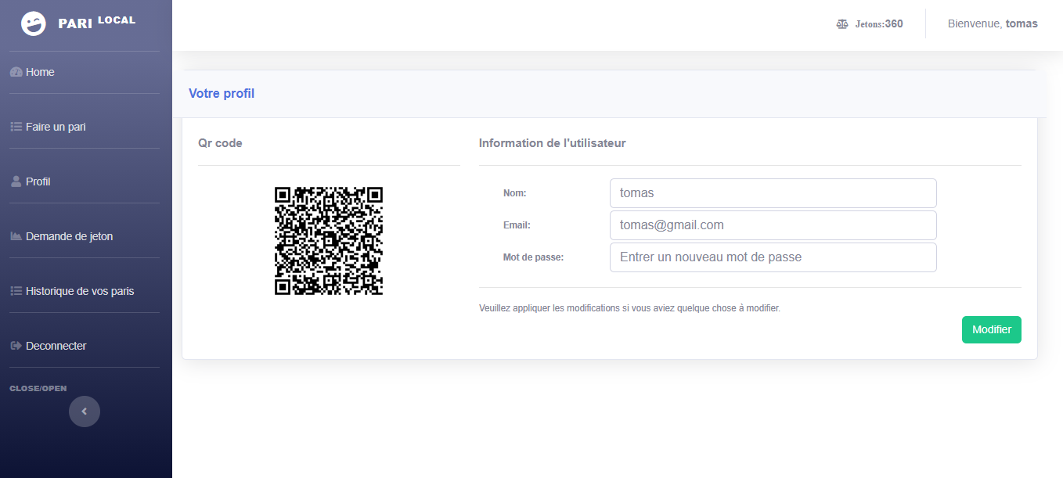A savoir que des champs sont obligatoires pour effectuer une modification.

**Angular : Profil**

* **DEMANDE DE JETON :**

La demande de jeton est un des liens avec le compte administrateur. Les jetons demandés par l’utilisateur sera envoyé vers l’administrateur pour que l’administrateur puisse les validés.

La demande de jeton sera montrée en forme de modal dans lequel on peut voir un formulaire qui nous montrera le nombre de jeton choisi.

Boutons disponibles sur ce modal :

* Un bouton « Valider » : En cliquant sur ce bouton, la demande sera envoyée vers l’administrateur
* Un bouton « Annuler » : En cliquant sur ce bouton, le modal se fermera et la demande sera annulée

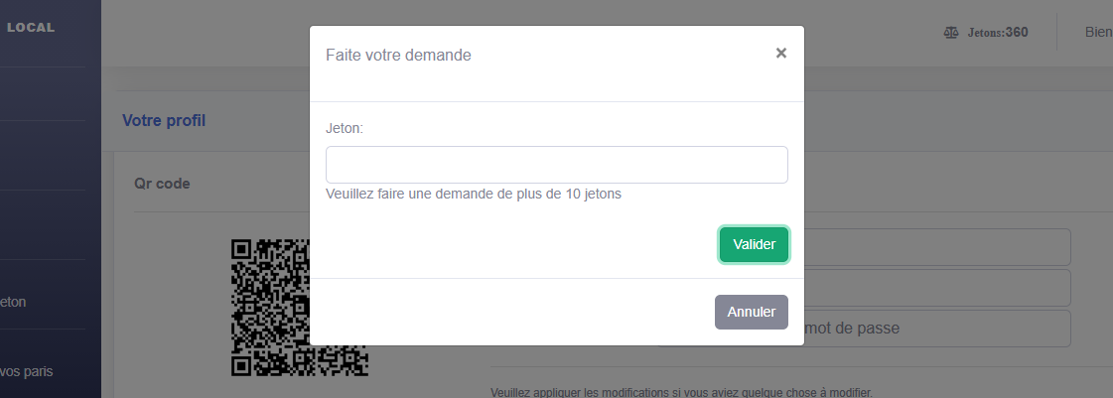

**Angular : Demande de jeton**

* **HISTORIQUE DE VOS PARIS :**

L’historique des paris sera pour l’utilisateur un moyen pour suivre les paris qu’il a fait mais aussi un moyen pour lui de voir les paris qu’il a gagné ou perdu.

L’historique sera présenté comme une liste dans un tableau :

|  |  |  |  |  |  |  |
| --- | --- | --- | --- | --- | --- | --- |
| Date | Nombre de pari | Cote | Jetons | Gain | Statut | Détail |

* La date nous montrera la date quand le pari a été fait
* Le nombre de pari nous montrera s’il s’agit d’un pari simple ou un pari groupé
* La cote nous montrera la cote que l’utilisateur a jouée
* Le jeton nous montrera le nombre de jeton que l’utilisateur a mis en jeu
* Le gain nous montrera le nombre de jeton qu’il pourra gagner
* Le statut nous montrera le statut du pari
  + Victoire : si les matchs sont terminés et que l’utilisateur gagne
  + Défaite : si les matchs sont terminés et que l’utilisateur perd
  + En cours : si les matchs ne sont pas terminés
* Le détail sera un bouton qui nous montrera les détails du pari.

Ce tableau présentera un outil de navigation pour faciliter la manipulation des données à savoir : un tri par colonne et une recherche pour filtrer plus facilement.

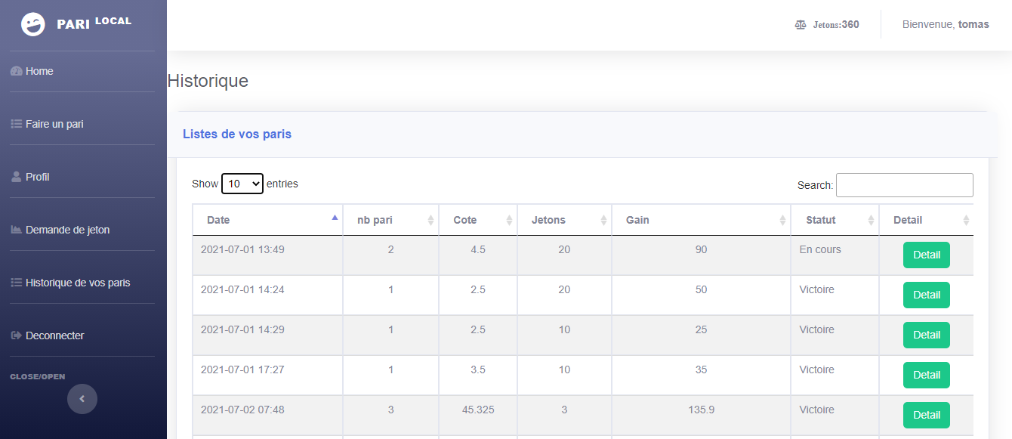**Angular : Historique pari**

* **DETAIL DE L’HISTORIQUE :**

Le détail de l’historique montrera les matchs dans le pari sélectionné. Il sera présenté en forme de modal.

Dans ce modal, on a une liste des matchs avec les détails :

|  |  |  |  |  |  |
| --- | --- | --- | --- | --- | --- |
| Matchs | Cote intérieur | Cote nul | Cote extérieur | Pronostique | Statut |

* Matchs montrera le nom des équipes qui vont s’affrontés ;
* Cote intérieur (V2) montrera la cote que la partie intérieure jouera s’il gagne
* Cote nul montrera la cote jouée si le match se termine sur un match nul
* Cote extérieure montrera la cote que la partie extérieure jouera s’il gagne
* Pronostique montrera le pronostique ou la cote que l’utilisateur joue à savoir :
  + V1 : victoire intérieur (cote intérieur)
  + X : match nul (cote nul)
  + V2 : victoire extérieur (cote extérieur)
* Statut nous montrera le statut de matchs à savoir :
  + Victoire : si les matchs sont terminés et que l’utilisateur gagne
  + Défaite : si les matchs sont terminés et que l’utilisateur perd
  + En cours : si les matchs ne sont pas terminés

On peut aussi voir la cote globale, la mise et gain du pari.

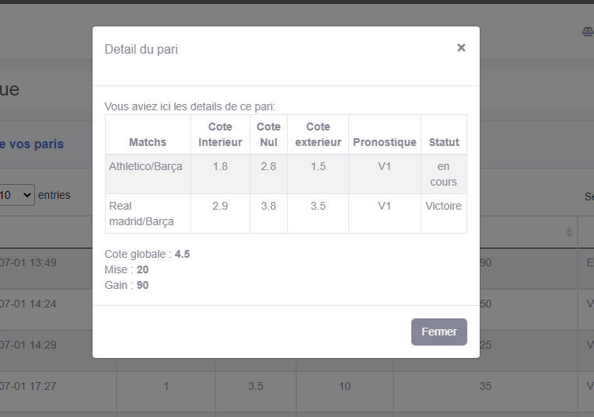

**Angular : Détail historique pari**

### **4.2.2- Application Lourd – C# winform :**

L’application lourd est la plateforme pour les utilisateurs qui préfère avoir l’application dans son ordinateur.

* **MENU :**

Le menu sera placé en haut de la fenêtre il contiendra :

Un bouton Home pour accéder à la page Home

Un bouton Profil pour accéder au profil

Un Bouton demande de jeton pour faire une demande de jeton

Un bouton Historique de vos paris pour accéder aux historiques

Un bouton Déconnecter pour se déconnecter.

A noté que toutes les pages contiendront ce menu.

* **HOME :**

Home est la première fenêtre de l’application dans laquelle on a :

* Un tableau de tous les paris disponibles avec leur cote. Il sera présenté dans un tableau comme marqué ci-dessous :

|  |  |  |  |
| --- | --- | --- | --- |
| Matchs | V1 | X | V2 |

* Matchs montrera les noms des équipes qui vont s’affrontés
* V1 montrera la cote que la partie extérieure jouera s’il gagne
* X montrera la cote jouée si le match se termine sur un match nul
* V2 montrera la cote que la partie intérieure jouera s’il gagne

Boutons disponibles dans cette page :

* Toutes les cotes sont des boutons : si une cote est clique, cela nous mène vers une fenêtre pour faire une mise.
* Un bouton radio « Grouper les paries » : cela va définir le type du pari si elle sera groupée ou pas.
* Un bouton « Placer parie » marquer en bas à droite de la fenêtre est disponible pour placer un pari. Ce bouton affichera une erreur si :
* L’utilisateur n’a faut aucun pari
* Les jetons dites dans les paris sont supérieurs au solde de du client

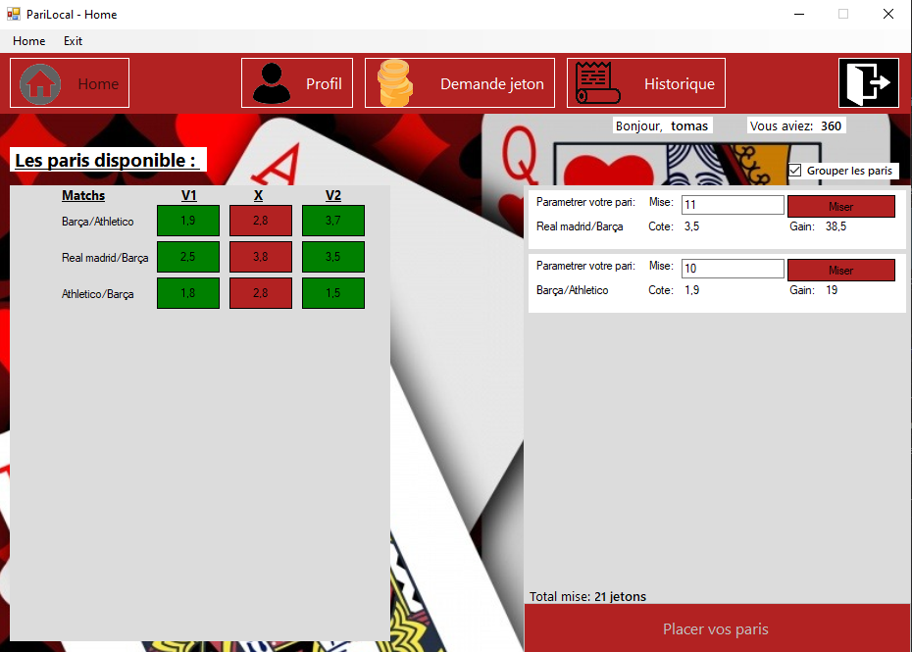

**C# : Home**

* **FAIRE UNE MISE ET PARIER :**

Ceci n’est pas une option mais une fenêtre pour définir le nombre de jetons que le client veut parier.

Boutons disponibles dans cette page :

* Bouton « Annuler » : Ce bouton va annuler la création du pari et le client sera rediriger vers le Home
* Bouton « Valider » : Ce bouton va Valider la création du pari et le client sera rediriger vers le Home pour afficher le pari.

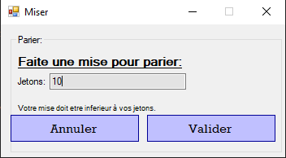

**C# : faire une mise et parier**

* **DEMANDE DE JETON :**

La demande de jeton est un des liens avec le compte administrateur. Les jetons demandés par l’utilisateur sera envoyé vers l’administrateur pour que l’administrateur puisse les validés.

La demande de jeton sera montrée en forme de fenêtre dans laquelle on peut voir un formulaire qui nous montrera le nombre de jeton choisi.

Boutons disponibles sur ce modal :

* Un bouton « Valider » : En cliquant sur ce bouton, la demande sera envoyée vers l’administrateur

A savoir que la demande doit être supérieure à 10 et inférieure à 1000. Cet avertissement apparaitra dans cette fenêtre.

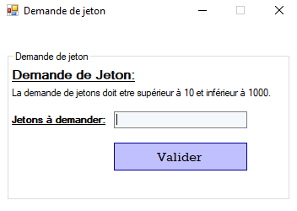

**C# : Demande de jeton**

* **PROFIL :**

Dans cette fenêtre, l’utilisateur peut voir et modifier son profil.

Boutons disponibles dans cette page :

* Un bouton « Modifier » : En cliquant sur ce bouton, les modifications apportées sur le profil seront validées.
* Un bouton « Annuler » : En cliquant sur ce bouton, les modifications apportées seront annulées.

A savoir que des champs sont obligatoires pour effectuer une modification.

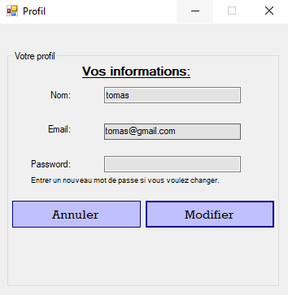

**C# : Profil**

* **HISTORIQUE :**

L’historique des paris sera pour l’utilisateur un moyen pour suivre les paris qu’il a fait mais aussi un moyen pour lui de voir les paris qu’il a gagné ou perdu.

L’historique sera présenté comme une liste dans un tableau :

|  |  |  |  |  |  |
| --- | --- | --- | --- | --- | --- |
| Date du pari | Cote | Mise | Gain | Statut | Détail |

* La date du pari nous montrera la date quand le pari a été fait
* La cote nous montrera la cote que l’utilisateur a jouée
* Le jeton nous montrera le nombre de jeton que l’utilisateur a mis en jeu
* Le gain nous montrera le nombre de jeton qu’il pourra gagner
* Le statut nous montrera le statut du pari
  + Victoire : si les matchs sont terminés et que l’utilisateur gagne
  + Défaite : si les matchs sont terminés et que l’utilisateur perd
  + En cours : si les matchs ne sont pas terminés
* Le détail sera un bouton qui nous montrera les détails du pari.

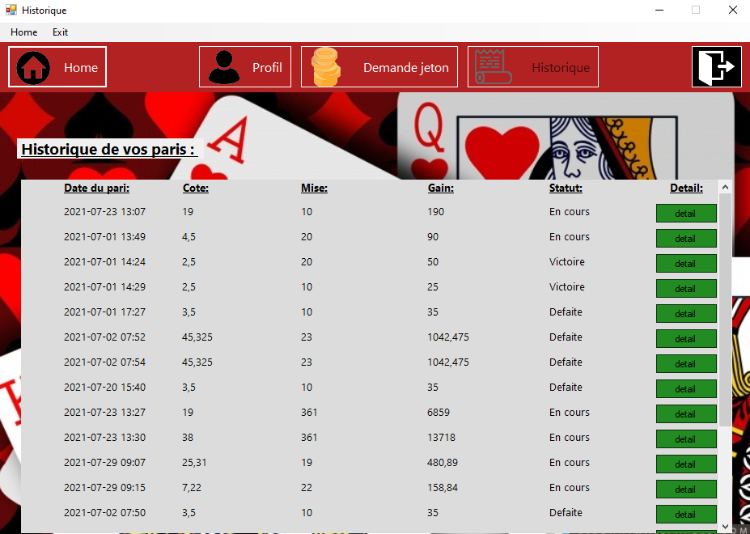

**C# : Historique**

* **DETAIL HISTORIQUE**

Le détail de l’historique montrera les matchs dans le pari sélectionné. Il sera présenté en forme de modal.

Dans ce modal, on a une liste des matchs avec les détails :

|  |  |  |  |
| --- | --- | --- | --- |
| Désignation | Pronostique | Cote | Statut |

* Désignation montrera le nom des équipes qui vont s’affrontés ;
* Pronostique montrera le pronostique ou la cote que l’utilisateur joue à savoir :
  + V1 : victoire intérieur (cote intérieur)
  + X : match nul (cote nul)
  + V2 : victoire extérieur (cote extérieur)
* Cote montrera la cote par l’utilisateur
* Statut nous montrera le statut de matchs à savoir :
  + Victoire : si les matchs sont terminés et que l’utilisateur gagne
  + Défaite : si les matchs sont terminés et que l’utilisateur perd
  + En cours : si les matchs ne sont pas terminés

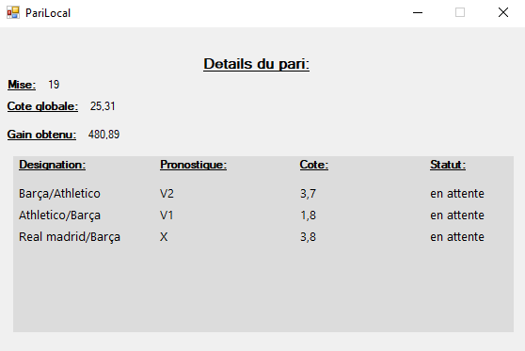On peut aussi voir la cote globale, la mise et gain du pari.

**C# : Détail Historique**

### **4.2.3- Application Mobile – ANDROID :**

L’application mobile est une plateforme pour les utilisateurs qui préfèrent avoir une application dans sa main.

L’application mobile représente une interface plus abordable et qui apporte une expérience nouvelle.

* **MENU :**

Le menu sera place en bas pour une navigation plus facile et un automatisme pour l’utilisateur.

Il contiendra :

* Menu en haut
  + Un bouton pour accéder au profil
  + Un bouton pour la déconnexion du profil utilisateur
  + Un bouton pour accéder à l’affichage de demande de jetons
* Menu en bas :
  + Un bouton Home pour accéder à tous les paris
  + Un bouton Historique pour afficher pour accéder aux historiques
  + Un bouton Bet pour afficher les paris effectuer par l’utilisateur avant validation
* **HOME :**

La page d’accueil est le premier affichage de l’application mobile dans laquelle on a la liste des prochains matchs ou les matchs disponibles pour un pari.

Sur cet affichage les composants suivants seront mis en disposition :

* Trois boutons pour ouvrir un modal pour enregistrement d’un pari par rapport au cote
* Une Icon représentât le type de pari disponible (Football)

Pour la représentation d’un match sous forme d’un card :

|  |  |  |  |  |
| --- | --- | --- | --- | --- |
| Icon pari | Nom de stade | | | |
| Date du match | | | |
| Equipe 1 | | Equipe 2 | |
| Résultat de match | | | |
| Cote V1 | Cote X | | Cote V2 |

* Les informations concernant le match (stade pour jouer le match, date du match, équipe 1, équipe 2, cote V1 ou cote de victoire de l’équipe 1, cote X ou cote match nul et cote V2 ou cote victoire équipe 2)
* Les cotes seront représentées par des boutons sur l’affichage
* Icon représente le pari

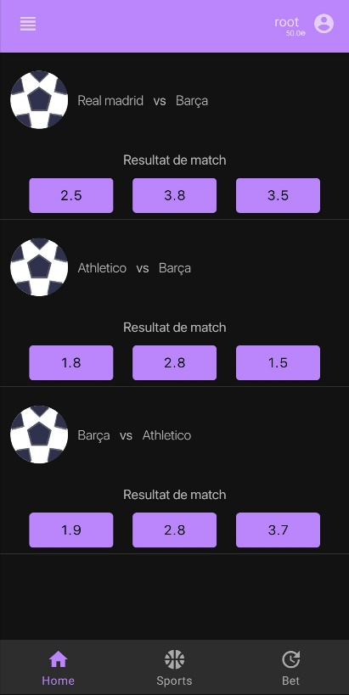

* **FAIRE UN PARI :**

Faire un pari est l’option principale de l’application car c’est là que les utilisateurs puissent effectuer leurs paris.

Dans cette partie, on a :

* Une liste de card avec tous les paris disponibles :

|  |  |  |  |  |
| --- | --- | --- | --- | --- |
| Icon pari | Stade | | | |
| Date | | | |
| Equipe 1 | | Equipe 2 | |
| Résultat de match | | | |
| Cote V1 (Bouton) | Cote X (Bouton) | | Cote V2 (Bouton) |

* Stade sera le lieu du déroulement du match
* Date montrera la date de la confrontation entre les deux équipes
* Cote (Bouton) ouvrira le modale ci-dessous
* Une modale pour effectuer et miser sur une équipe :

|  |  |
| --- | --- |
| Placer votre pari | |
| Equipe 1 | Equipe 2 |
| Mise | |
| Valider (Bouton) | |

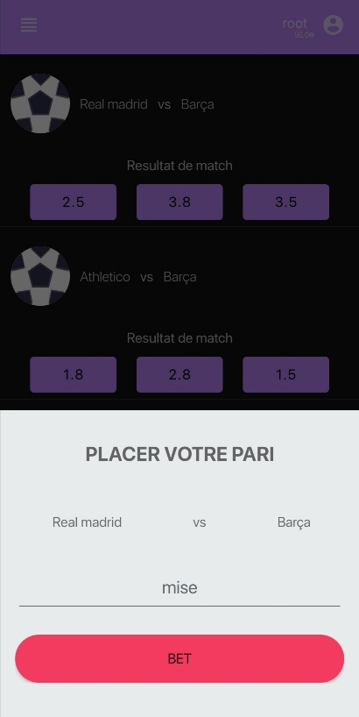

* **PROFIL :**

Dans cette affichage, l’utilisateur peut voir et modifier les informations concernant son profil.

Boutons disponibles dans cet affichage :

* Un bouton « Modifier » : En cliquant sur ce bouton, les modifications apportées sur le profil seront valides.
* Un bouton « Annuler » : En cliquant sur ce bouton, les modifications apportées seront annulées.

A savoir que des champs sont obligatoires pour effectuer une modification.

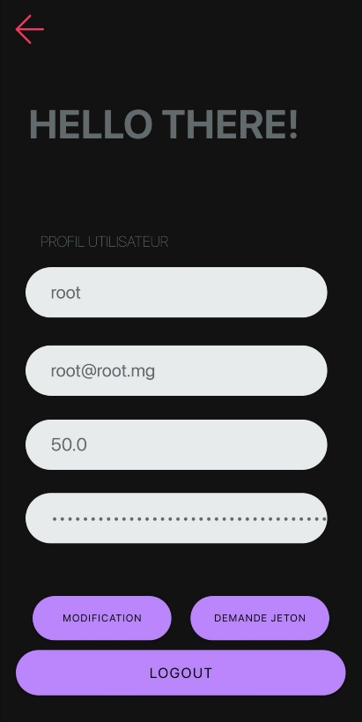

* **DEMANDE DE JETON :**

La demande de jeton est un des liens avec le compte administrateur. Les jetons demandés par l’utilisateur sera envoyé vers l’administrateur pour que l’administrateur puisse les validés.

La demande de jeton sera représentée par un nouvel affichage dans laquelle on peut voir un formulaire qui nous montrera le nombre de jeton choisi.

Bouton disponible sur ce nouvel affichage :

* Un bouton « Valider » : En cliquant sur ce bouton, le demande sera envoyé vers l’administrateur.

A savoir que la demande doit être supérieure à 10 et inférieure à 1000. Cet avertissement apparaitra dans cette fenêtre.

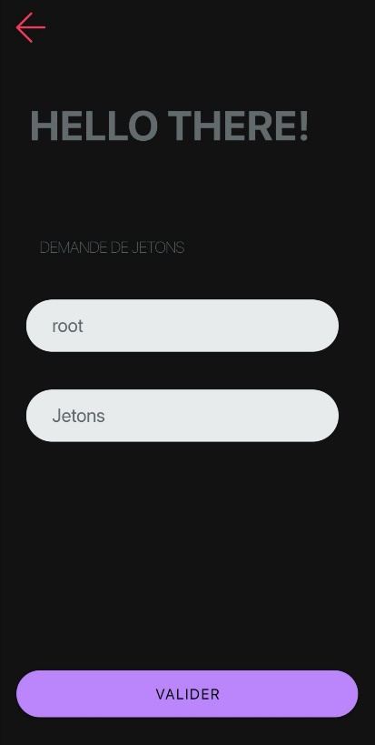

* **HISTORIQUE DE VOS PARI :**

L’historique des paris sera pour l’utilisateur un moyen pour suivre les paris qu’il a fait mais aussi un moyen pour lui de voir les paris qu’il a gagné ou perdu.

L’historique sera représenté comme une card :

|  |  |  |
| --- | --- | --- |
| Icon match | Date | |
| Statut | |
| Nombre match | Cote globale |
| Mise | Gain |

* La date nous montrera la date quand le pari a été fait
* Le nombre de pari nous montrera s’il s’agit d’un pari simple ou un pari groupé
* La cote globale nous montrera la cote que l’utilisateur a jouée
* La mise nous montrera le nombre de jeton que l’utilisateur a mis en jeu
* Le gain nous montrera le nombre de jeton qu’il pourra gagner
* Le statut nous affichera le statut du pari
  + Victoire : si les matchs sont terminés et que l’utilisateur gagne
  + Défaite : si les matchs sont terminés et que l’utilisateur perd
  + En cours : si les matchs ne sont pas terminés
* Le card sera cliquable pour nous montrer les détails du pari

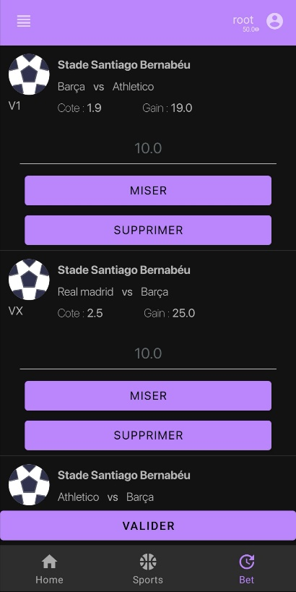

* **DETAIL DE L’HISTORIQUE :**

Le détail de l’historique montrera les matchs dans le pari sélectionné. Il sera présenté dans un nouvel affichage.

Dans ce nouvel affichage, on a une liste des matchs avec les détails sous forme de card :

|  |  |  |  |
| --- | --- | --- | --- |
| Matchs | | | |
| Cote intérieur | Cote nul | | Cote extérieur |
| Pronostique | | Statut | |
| Cote globale | Mise | | Gain |

* Matchs affichera le nom des équipes qui vont s’affrontés
* Cote intérieur (V1) montrera la cote que la partie intérieure jouera s’il gagne
* Cote nul (X) montrera la cote jouée si le match se termine sur un match nul
* Cote extérieure (V2) montrera la cote que la partie extérieure jouera s’il gagne
* Pronostique montrera le pronostique ou la cote que l’utilisateur joue à savoir :
  + V1 : victoire intérieur (cote intérieur)
  + X : match null (cote null)
  + V2 : victoire extérieur (cote extérieur)
* Statut nous montrera le statut de matchs à savoir :
  + Victoire : si les matchs sont terminés et que l’utilisateur gagne
  + Défaite : si les matchs sont terminés et que l’utilisateur perd
  + En cours : si les matchs ne sont pas terminés

## **4.3- COMPTE VISITEUR :**

Le compte Invité est le compte réservé au visiteur. Ici, l’utilisateur n’est pas inscrit, il ne peut alors que voir la liste des paris disponible et faire quelque manipulation mais il sera redirigé vers une page de connexion.

### **4.3.1- Application Web – Angular :**

**Différence avec les autres comptes :**

Le menu sera diffèrent des autres compte, l’utilisateur a accès que sur :

Un bouton Home pour accéder à la page Home

Un bouton pari par victoire pour faire un pari

Un bouton Login pour se connecter.

A noté que toutes les pages contiendront ce menu.

A savoir :

Les pages Home et Faire un pari restera le même que pour le compte client et le compte administrateur. Mais lorsque l’utilisateur clique sur placer les paris, il sera redirigé vers le login.

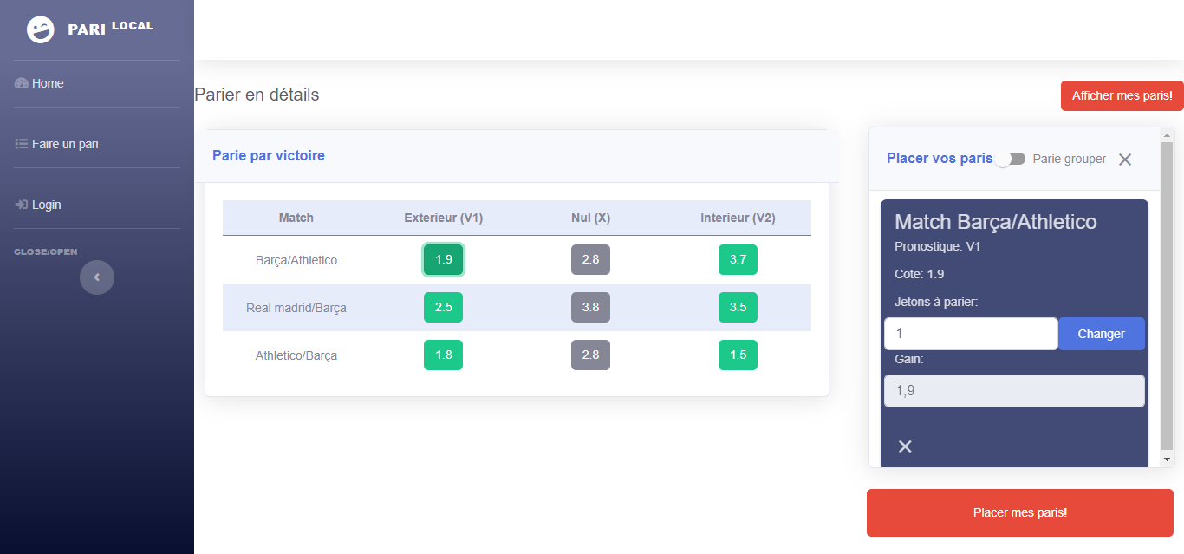

**Angular : Compte visiteur**

### **4.3.2- Application Lourd – C# winform :**

**Différence avec les autres comptes :**

Le menu sera diffèrent des autres compte, l’utilisateur a accès que sur le Home et un bouton « Se connecter » pour qu’il puisse se connecter.

A savoir :

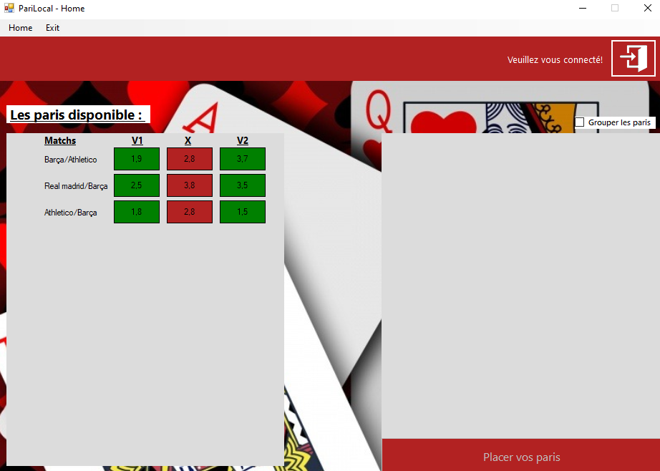Les pages Home restera le même que pour le compte client et le compte administrateur. Mais lorsque l’utilisateur clique sur placer les paris, il sera redirigé vers le login.

**C# winform : Compte visiteur**

### **4.3.3- Application Mobile – ANDROID :**

**Différence avec les autres comptes :**

Les pages Home restera le même que pour le compte client. Mais lorsque l’utilisateur clique sur placer les paris, il sera redirigé vers le login.